Методический паспорт мастер-класса
Тема | Урок - коуч-сессия
Автор | Федорако Светлана Витольдовна, учитель географии квалификационной категории «учитель-методист»
Форма проведения | Имитационная игра
Целевая аудитория | Учителя
Форма работы | Групповая, индивидуальная
Актуальность | Для того, чтобы ребенок относился к учебе более осознано, знания, которые он получает в школе, должны приобрести для него личностный смысл. Помочь ученикам перестать быть пассивными участниками образовательного процесса и перейти к активному, осознанному отношению к учебной деятельности, как к лично значимой, может коучинг.
Цель | Расширить знания педагогов в технологии коучинга, отработать практические умения проведения коуч-сессии.
Задачи | 1.Определиться в понимании технологии коучинга и коуч-сессии.  2.Ознакомиться со структурой и инструментарием коуч-сессии через имитационную игру.
Этапы | Вступительная часть. Основная часть: ступени Платона; коуч-сессия как урок и его структура; методы «шкала ясности», «колесо развития», «мировое кафе». Заключительная часть
Оборудование | Стол, стулья, раздаточный и демонстрационный материал, бумага, цветные маркеры, мультимедийная презентация
Планируемые результаты | Участники мастер-класса пополнят знания о технологии коучинга в педагогике, ознакомятся и опробуют урок в форме коуч-сессии.
Источники информации | Парслоу Э., Рэй М. Коучинг в обучении: практические методы и техники. – СПб.: Питер, 2003. – 204 с.  Аткинсон М. Достижение целей: Пошаговая система. Режим доступа https://econ.wikireading.ru  Коучинговый подход в обучении старшеклассников как технология реализации современного образования. Режим доступа https://coachingineducation.ru  Технологии коучинга в образовании. Режим доступа https://  gymnasium540.ru  World cafe (Мировое кафе) — метод сфокусированного неформального обсуждения. Режим доступа https://rulesplay.ru

Самое нужное и полезное для детей — это познание вещей, над которыми они задумываются, но мы редко стараемся сопровождать их интерес приличествующими наставлениями.
Уильям Пенн
Великая цель образования – это не знания, а действия.
Герберт Спенсер
Какое из этих двух высказываний, уважаемые коллеги вам ближе по духу? Может, вы хотите что-то в них изменить?
Высказываются участники мастер-класса.
Вступительная часть. Общепризнано, что в значительной степени успешность обучения ученика зависит от его внутренней мотивации к учению, от его желания и готовности мобилизовать все свои способности для этого вида деятельности.
Для того, чтобы ребенок относился к учебе более осознано, знания, которые он получает в школе, должны приобрести для него личностный смысл. Помочь ученикам перестать быть пассивными участниками образовательного процесса и перейти к активному, осознанному отношению к учебной деятельности, как к лично значимой, может коучинг.
Коучинг представляет собой форму консультативной поддержки, которая помогает человеку достигать значимых для него целей в оптимальное время путем мобилизации внутреннего потенциала, развития необходимых способностей и формирования новых навыков.
Основная часть. Рассмотрим это понятие с позиции Платона: «Для каждого из существующих предметов есть ступени, с помощью которых необходимо образуется его познание: первое – это имя, второе – определение, третье – изображение, 4 – знание», я хочу предложить 5 ступень – применение.
1 ступень. Итак, имя – коучинг. Перед вами листы, я прошу вас, не переворачивая, написать на листах ответы на такие вопросы: что вы ждете от участия в мастер-классе, и что будет для вас наилучшим результатом?
Участники мастер-класса озвучивают свои ответы.
Сейчас мы поработаем со шкалой ясности (приложение 1). Отметьте, пожалуйста, по шкале от 1 до 10, на какой цифре вы находитесь сейчас в данной теме. Что вы отметили? Ноль быть не может, вы ведь уже же слышали термин и понимаете, что это можно использовать в образовательном процессе, значит, не ноль, а один.
2 ступень. Определение: коучинг (англ. coaching) — метод консалтинга и тренинга, в процессе которого человек, называющийся «коуч», помогает обучающемуся достичь некой жизненной или профессиональной цели.
3 и 4 ступени. Изображение и знание. Вместе создадим изображение – модель.
Коллективное творчество участников мастер-класса.
Коучинг – это технология. В образовании технология обучения подразумевает …?
Ответы участников мастер-класса. Например, алгоритм, имеющий совокупность целей, методов, средств, приемов, конкретного содержания и комплекс ожидаемых результатов обучения.
Это касается только учащихся или возможны еще варианты?
Ответы участников мастер-класса. Ученики и учителя.
Соответственно, мы выходим к двум направлениям → коуч-сессия и лайф-коучинг. Сегодня поработаем с направлением коуч-сессия. Это – форма проведения урока. Какой инструментарий мы можем использовать, исходя из основной задачи коуча — поддерживать в человеке уверенность в своих силах, сформировать у него адекватную самооценку? (Приложение 2)
Ответы участников мастер-класса. Завершение построения модели.
Вера учащихся в свои возможности, степень их осознания способствуют высокой учебно-познавательной мотивации и формированию ответственности за свою учебу.
Давайте вернемся к нашей шкале. Как вы думаете, вы продвинулись в постижении смысла коучинга? На какой цифре вы сейчас?
Комментарии участников мастер-класса.
5 ступень. Применение. Представьте, что вы ученики. Тема урока «Коуч – сессия как урок и его структура»
1 этап. Вдохновение (притча, афоризм, эпиграф, загадка и т.п.). Будучи учениками, какие вопросы могли бы себе задать, ознакомившись с темой урока?
Ответы участников мастер-класса.
2 этап. Определение цели урока с помощью открытых вопросов и шкалы ясности.
В коуч-сессии существуют 4 вопроса планирования в формате конечного результата.
- Чему вы хотели бы научиться сегодня?
- Как вы поймете, что достигли цели?
- Почему эта цель важна для вас?
- Какие шаги вы предпримете для достижения цели?
Эти открытые вопросы позволяют создать внутреннюю мотивацию, а нам известно, что успешная учебная и воспитательная работа может быть при условии не внешней, а именно внутренней мотивации.
Шкала ясности дает возможность количественно измерить собственное развитие Логика работы со шкалой: 1) определяем, что такое 10, как вы поймете, что вы на 10, 2) определяем, где находимся сейчас, например, на 5, что мы знаем в данный момент на пятерку, 3) прописываем дальнейшие шаги с конкретными сроками: что надо сделать для того, чтобы оказаться на 6? На 7? И т.д.
Групповая форма работы со шкалой ясности.
Презентация своей деятельности.
3 этап. Тело урока - практическая работа в группах, первичный контроль по шкале ясности.
Один из эффективных методов в коуч-сессии «Мировое кафе». Групповая форма работы, которая включает четыре основных момента: сбор необходимой информации, обмен мнением, определение возможностей для дальнейших действий, принятие решений. Этот метод можно использовать при изучении нового материала и при обобщающем повторении. Наиболее эффективен при наличии 3 – 5 направлений в зависимости от сложности и объема изучаемого или изученного материала.
Ознакомление участников мастер-класса с последовательностью действий. (Приложение 3).
Весьма продуктивным является использование логико-смысловой модели в сочетании с методом «Мировое кафе» (приложение 4). Предлагаю вам, уважаемые коллеги, заполнить логико-смысловую модель в соответствии с темой мастер-класса.
Групповая форма работы. (Приложение 5)
Метод «Колесо развития». Составляется каждым учеником по своим результатам в период изучения темы, либо, опираясь на самооценку ученика, при её повторении. При этом «10» означает уверенное владение данным умением, а «1» — только знание о его существовании. Подобные «Колеса» можно сделать по каждому умению или элементу содержания. Дальнейшая работа с этим инструментом позволяет четко спланировать действия по ликвидации пробелов в знаниях и заполнения «белых пятен» (приложение 6).
Сейчас составьте, пожалуйста, собственное «Колесо развития» (приложение 7).
Индивидуальная работа участников мастер-класса. Анализ.
«Колесо развития» очень помогает и при подготовке к предметным олимпиадам.
4 этап. Домашнее задание в виде «Китайского меню»: домашнее задание содержит различные варианты по объему и сложности, что дает возможность учащемуся выбрать один из них. Важно научить детей задавать самому себе один вопрос и честно на него отвечать. Как вы думаете, какой?
Ответы участников мастер-класса.
Правильно, уважаемые коллеги. Этот вопрос - почему я выбрал именно это задание?!
Выберите себе задание из предложенного «меню» (Приложение 8). Почему именно это задание вас заинтересовало?
Ответы участников мастер-класса.
5 этап. Рефлексия – возврат к целям урока и шкале ясности, определение ценности урока каждым.
Шкала ясности позволит количественно определить личностный рост по изученной теме.
Индивидуальное заполнение шкалы ясности участниками мастер-класса.
Опираясь на цели урока и результаты на шкале ясности, переходим к вопросам индивидуализации. Как вы полагаете, какие вопросы можно себе задать на данном этапе?
Комментарии участников мастер-класса.
Я попрошу вас, коллеги, ответить на мои вопросы индивидуализации: что было сделано в течение мастер- класса? Чему я научился? Достиг цели или не совсем? Что не получилось? Что надо сделать, чтобы полностью достичь цели? Чем важны эти знания?
Ответы участников мастер-класса.
Спасибо, уважаемые коллеги. Что касается «Колеса развития», то вы можете продолжать работать с ним, или же создать новое по другому направлению своего профессионального или личностного роста.
Заключительная часть. Говорят, что все новое – это хорошо забытое старое. Как вы поняли, коллеги, в технологии коучинга есть то, что мы знали и знаем, что использовали и используем. Но новый взгляд на, казалось бы, хорошо известные вещи, открывает новые возможности. А новые знания делают успешнее нас, а, главное, наших учеников!
Наполеона Хилл сказал: «Есть одно качество, которым требуется обладать, чтобы побеждать, и это определенность цели, знание, чего человек хочет, и жгучее желание достигнуть этого». Учитель может формировать это качество, в том числе с помощью коуч-технологии.

Приложение 1
Шкала ясности

Приложение 2

модель GROW
Инструментарий
- опыт
- эффективность
- успешность
- саморазвитие
и другие интерактивные методы
мировое кафе
творческие задания
колесо развития
шкала ясности
открытые вопросы
Инструментарий
- личностный смысл и значимость
- определение учащимися своих сильных сторон
- осознанность участия в процессе обучения
- стремление к достижению конкретных результатов
- формирование мышления успеха
Технология
Коучинг
Лайф-коучинг
Коуч-сессия

Приложение 3
Мировое кафе
Гости (учащиеся) Мирового кафе делятся на группы и распределяются за столиками под номерами в зависимости от количества групп.
За каждым столиком постоянно сидит ученик - хозяин, а остальные участники – гости перемещаются от столика к столику всякий раз, когда объявляется новый круг смены темы и стола – «минуты общения» (время определяется в зависимости от объема и сложности изучаемой темы).
Каждой группе хозяин озвучивает задание или тему для обсуждения и выдает «книгу жалоб и предложений» (лист бумаги), в которую гости записывают идеи/предложения по теме, обсуждаемой за данным столом, или отвечают на вопрос, решают задачу/проблему и т.п. Когда круг замкнулся, и гости вернулись за свой первый столик, проводится «генерация идей»: хозяин каждого столика демонстрирует и анализирует записи всех групп гостей, которые тоже участвуют в «генерации». Совместно определяется лучший вариант от каждого столика. Таким образом создается «меню» мирового кафе, при необходимости каждый участник Мирового кафе записывает его в свой «ежедневник» – тетрадь.
Завершается работа кафе тем, что гости оставляют «чаевые» - задают вопросы по данной тематике, которые могут быть адресованы как хозяевам столов, так и хозяину кафе – учителю.

Приложение 6
Колесо развития. 9 класс, тема «Природные условия и ресурсы Беларуси»
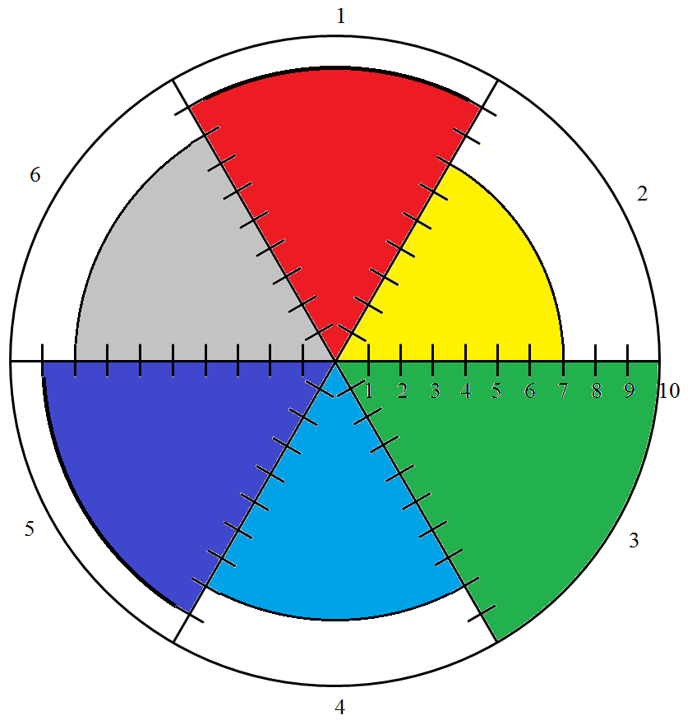

- Определение и характеристика физико-географических понятий.
- Установление причинно-следственных связей внутри логической цепочки «геологическое строение – рельеф – полезные ископаемые – климат – внутренние воды – почвы – растительный и животный мир».
- Построение климатических диаграмм, графиков, решение задач.
- Анализ физико-географических показателей.
- Картографическая подготовка.
- Характеристика природных ресурсов.

Приложение 7
Колесо развития

Структура
коуч-сессии
Понятие «коучинг»
Понятие «коуч-сессия»

Методы коуч-урока

оуч-сессии
Применение технологии коучинга
Результативность использования технологии коучинга
1 2 3 4 5 6 7 8 9 10

Приложение 4
Логико-смысловая модель, 7 класс,
тема «Тектоническое строение, рельеф и полезные ископаемые Африки»

Тектоническое строение
складчатые области на Ю и СЗ
Восточно-Африканские рифты
древняя Африканская платформа
часть Гондваны
Полезные ископаемые
Рельеф
выровненный рельеф
возвышенности и плоскогорья
горы и нагорья
современный вулканизм
строение и развитие земной коры
осадочные полезные ископаемые на С и З
руды металлов на Ю, В и в центре
алмазы – результат древнего вулканизма

Приложение 8
Китайское меню

1. Подберите материалы для первого этапа (вдохновение) урока – коуч-сессии по теме …
2. Составьте «график работы Мирового кафе» по теме …
3. Постройте «Колесо развития» по теме …
4. Разработайте «Китайское меню» по теме …
5. Разработайте методический сценарий урока – коуч-сессии.

